**Міністерство освіти і науки України**

**Національний технічний університет України**

**“Київський політехнічний інститут імені Ігоря Сікорського”**

**Теплоенергетичний факультет**

**Кафедра автоматизаціїпроектування  
енергетичнихпроцесів і систем**

**Лабораторна робота №5**

на тему:

“ Нестаціонарні одновимірні задачі ”

з предмету “Чисельні методи обчислень - 2”

Варіант №1

Виконав:

студент 2 курсу

групи ТВ-61

Артамонов О.Ю.

Перевірив:

д. ф-м. н.,проф. Гуржій О.А.

м. Київ – 2018 р.

**Ціль**

Побудувати алгоритм розв’язку стаціонарної одномірної задачітеплопровідності.

**Завдання**

Роздивитися стаціонарну одномірну задачу теплопровідності в нескінченній пластині товщиною  (в напрямленні осі ), в якій генерується теплова енергія з питомою потужністю . Ліва границя пластини підтримується при постійній температурі , в той час як права поверхня пластини розсіює тепло з тепловим потоком . Теплопровідність матеріалу пластини , а коефіціент температуропровідності . В початковий момент пластина знаходиться при однорідній температурі . Визначити розподіл поля температур  у поперечному перерізі пластини в моменти часу 10, 20, 30, 40, 50 і 100 с.

Математичне формулювання задачі зводиться до розв’язку наступної крайової задачі в прямокутній системі координат

 (1)

зграничними умовами

  (2)

  (3)

  (4)

1. Сформувати систему вузлових точок, розділивши поперечний переріз пластини на 50 рівних частин.
2. Використовуючи кінцеві різниці другого порядку, сформувати кінцево- різницеве представлення явного методу розв’язку нестаціонарної задачі теплопровідності.
3. Визначити критерій стійкості явного метода і значення максимально допустимої часової дискретизації  задачі.
4. Провести чисельний розв’язок отриманої системі рівнянь .
5. Представити графіки розподілу поля температур в поперечному перерізі для вказаних в завданні моментів часу.
6. Знайти експериментальним шляхом максимально можливе значення часової дискретизації  в поточній нестаціонарній задачі теплопровідності.

**Теоретичні відомості**

Крайова задача – задача на диференціальне рівняння, визначена на області у відомих межах в якій шукана функція, її єдиність визначається граничними умовами.

Змішана задача – задача для диференціальних рівнянь і систем з частковими похідними, яка містить початкові умови і крайові умови.

Нестаціонарним процесом (рівнянням, полем) називають процес (рівняння, поле), що залежить від часу.

**Результати**

Результатом виконання лабораторної роботи є розв’язок змішаної задачі (1) з граничними умовами (2) , (3), (4) представлений у вигляді графіку (рис. 1)

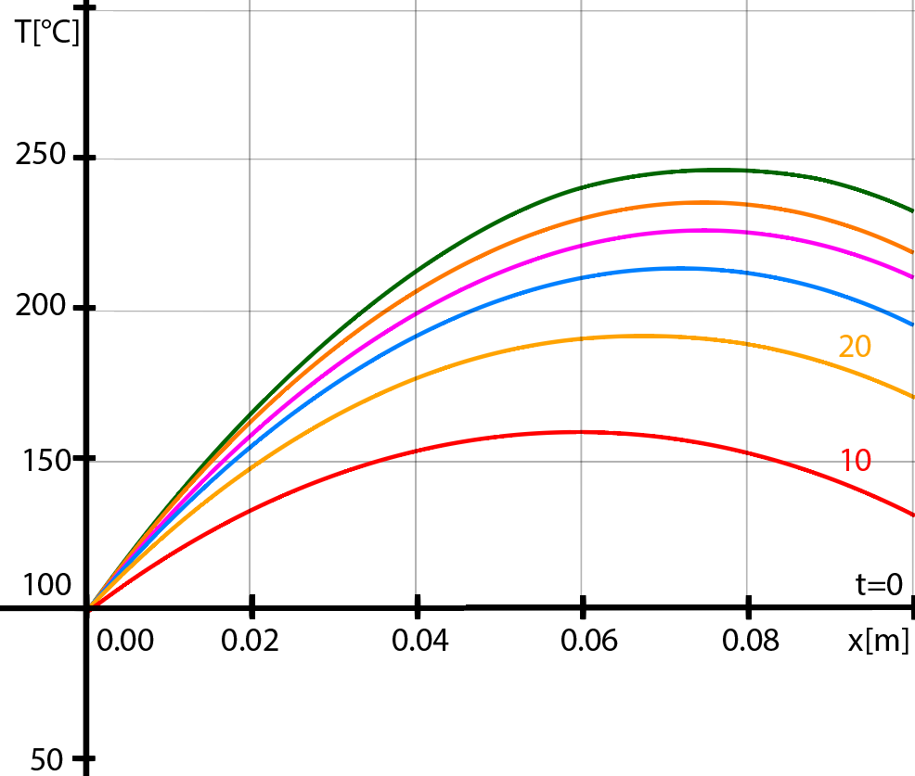

Рисунок 1. Розподіл поля температур у нескінченній пластині .

**Висновки**

За результатами виконання лабораторної роботи можна зробити наступні висновки:

1. Сформовано алгоритм розв’язку крайової задачі (1) з граничними умовами (2), (3), (4) та реалізовано його на мові програмування С++.
2. Побудовано графік розподілу поля температур у поперечному перерізі пластини довжиною  для вказаних моментів часу(рис.1). Виявлено, що при наближенні до середини пластини, для кожного з вказаних моментів часу, значення температури зростає, але при наближенні до границі пластини температура спадає.

**Література**

1. Демидович Б. П. Численныеметодыанализа. 3-е изд. / Б. П.Демидович,

И. А. Марон, Э. З.Шувалова // М.: Наука. – 1967. – 436с.s